Liceo-Ginnasio Montale Via di Bravetta 545
Sabato 5-marzo-2011 ore 19

Con il gruppo di musica e danza popolare “U Rembombu”

Che si esibirà nei costumi di Nemi e ci coinvolgerà nei ritmi travolgenti del centro-sud

Ingresso con sottoscrizione libera

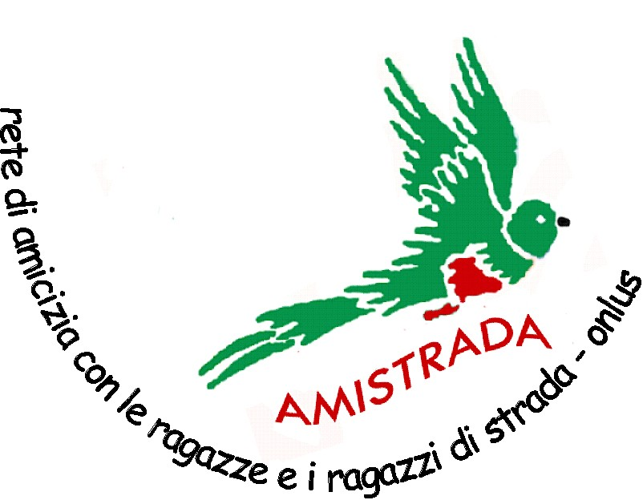 www.amistrada.net

Breve presentazione

La serata proseguirà con pizziche, salterelli, tammurriate ecc ( con l’aiuto di un Maestro di danze per gli inesperti). Sarà gradita la partecipazione di altri musicisti con repertorio analogo

Il Liceo dispone di un parcheggio e il bar sarà aperto

A fini organizzativi si prega, se possibile, di comunicare la propria partecipazione a Maria Concetta tel 06 65743833 Elisabetta tel 06 5115728, Rosanunzia tel 06 55301471

